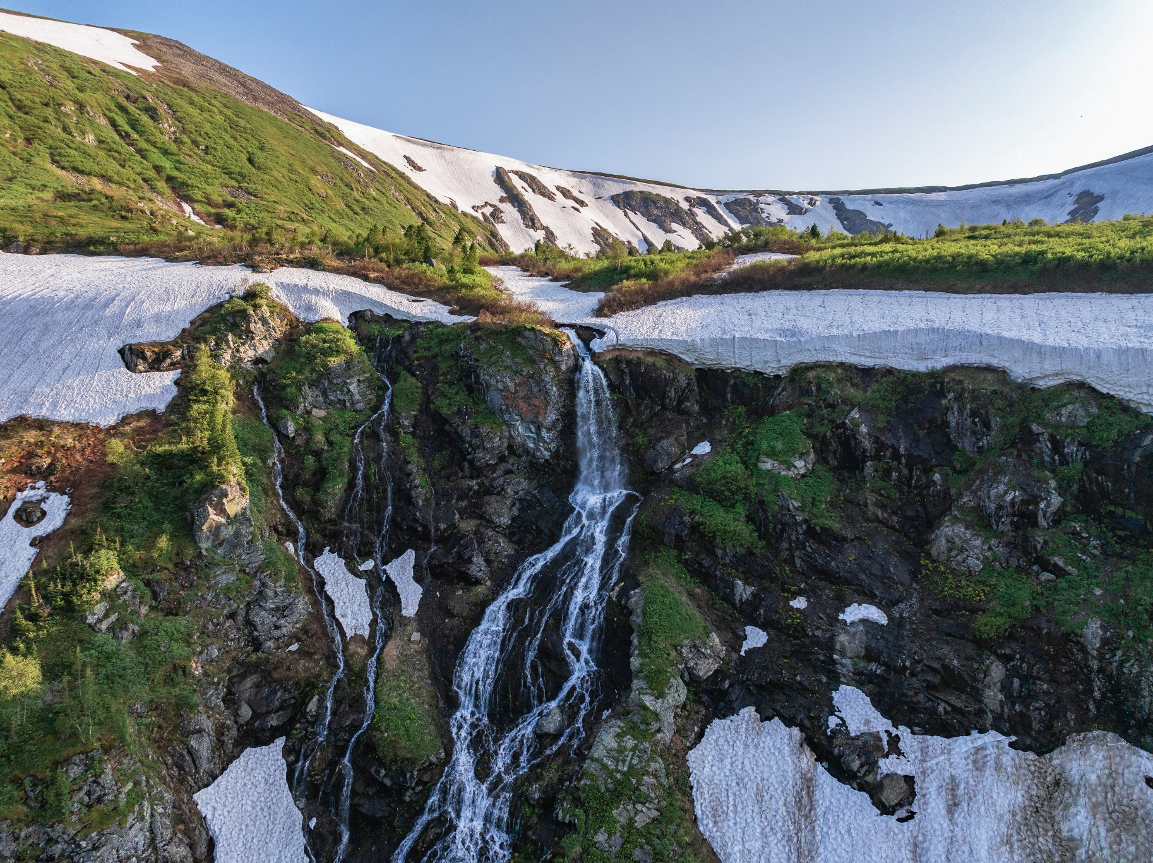

ПЕРЕЗАГРУЗКА В СИБИРИ:
ИВАНОВСКИЕ ОЗЁРА

Погрузитесь в программу уникального тура, который сочетает в себе урбанистический ритм Красноярска, безмятежное единение с природой на реке Мана и наслаждение тишиной и чистым горным воздухом Ивановских озер. Тур "Перезагрузка в Сибири" создан для тех, кто ищет вдохновение, новые впечатления и возможность восстановить силы вдали от городской суеты.

- КОРОТКО О МАРШРУТЕ  - ПРОДОЛЖИТЕЛЬНОСТЬ ТУРА: 6 дней/5 ночей  - СЕЗОННОСТЬ: июнь-август  - РАЗМЕР ГРУППЫ: мах 18 чел.  - ВОЗРАСТНЫЕ ОГРАНИЧЕНИЯ: 10+  - УРОВЕНЬ ПОДГОТОВКИ: требуются навыки трекинга в горной местности  - КИЛОМЕТРАЖ: 1000 км на автобусе | ДАТЫ ТУРА  - 24 июня – 29 июня  - 15 июля – 20 июля  - 29 июля – 3 августа  - 12 августа – 17 августа

ДНИ | ПРОГРАММА ТУРА
ДЕНЬ 1  СР | Прибытие в Красноярск. Самостоятельный трансфер в гостиницу «Ермак». Заселение возможно с 14:00. Ранний заезд оплачивается по желанию дополнительно.  14:00 Встреча с экскурсоводом в отеле. Отправление на экскурсионную программу. Знакомство с городом начнется с национального парка «Красноярские Столбы».  Сегодня вы отправитесь в захватывающее путешествие по одному из самых узнаваемых уголков национального парка «Красноярские Столбы» – его Центральной группе скал. Этот маршрут протяженностью около 3 километров идеально подходит для знакомства с уникальными природными объектами, которые сделали «Столбы» главной визитной карточкой региона.  18:00 Далее вас ждет обзорная экскурсия по городу, во время которой вы увидите главные достопримечательности города, которые раскроют его историю, культуру и неповторимый облик.  - Площадь Мира с прекрасным видом на Енисей  - Памятник Андрею Дубенскому - основателю города  - Часовню Параскевы Пятницы на Караульной горе, откуда город виден как на ладони  - Театральную площадь, Набережную Енисея и коммунальный мост  - Культовые памятники  - Современные арт-объекты  - Бывшие особняки сибирских купцов и меценатов.  20:00 Прибытие, заселение в гостиницу «Ермак» - Номер реестровой записи:  С242024010876  Отдых.    Размещение в гостинице «Ермак» 3*  Завтрак, обед и ужин – самостоятельно.  70 км
ДЕНЬ 2 ЧТ | Завтрак в отеле.  Отдохнув от городских пейзажей, сегодня мы отправимся отправится к реке Мана, одному из живописнейших притоков Енисея. Здесь вас ждет незабываемый сплав на сапбордах.  Под руководством опытных инструкторов вы освоите техники гребли и насладитесь видом, открывающимся с воды. За это время вы максимально ощутить единение с окружающей средой.  Обед  После обеда вас ждет посещение фанпарка «Бобровый лог» и подъем на канатно-кресельной дороге. По мере подъема перед вами будут открываться все более впечатляющие пейзажи. Кульминацией вашего визита станет посещение смотровой площадки, откуда открывается потрясающий вид на бескрайнюю тайгу национального парка «Красноярские столбы»  19:00 Прибытие в отель. Отдых.  Размещение в гостинице «Ермак» 3*  Завтрак в отеле, обед в ресторане, ужин – самостоятельно.  70 км
ДЕНЬ 3 ПТ | В этот день группа отправляется в Хакасию.  Завтрак в отеле. Освобождение номеров.  Свободное время для самостоятельных прогулок и знакомства с местной культурой.  14:30 Встреча с экскурсоводом на Театральной площади. Посадка в автобус  15:00 Отправление в путешествие, по пути посещение смотровой площадки «Царь-рыба», гор. Дивногорск, смотровой площадки Красноярской ГЭС.  Путешествие начнется с посещения смотровой площадки «Царь-рыба» - одной из главных визитных карточек края. Вас поразит открывающиеся с площадки виды, а также масштаб и мастерство исполнения скульптуры, посвященной одноименному известному произведению Виктора Петровича Астафьева.  Остановиться и выпить чашечку кофе с видом на горы и великий Енисей можно будет на набережной г. Дивногорска. В 2019 году набережная была признана одним из лучших общественных пространств России.  Следующей локацией станет смотровая площадка Красноярской ГЭС, входящей в десятку крупнейших гидроэлектростанций мира. Является одним из основных производителей электроэнергии в Сибири. Ощутите силу природы и инженерной мысли, наблюдая за работой гигантской плотины и водохранилищем, раскинувшимся на многие километры.  21:00 Прибытие в с. Приисковое. Заселение в отель «Ажур» 3* - Номер реестровой записи: С192024008365  Ужин.  * За дополнительную плату гости могут посетить SPA-центр, бани.  Размещение в основном корпусе отеля «Ажур» 3*  Завтрак в отеле, обед самостоятельно, ужин в ресторане отеля  430 км
ДЕНЬ 4 СБ | Завтрак в ресторане отеля  Представьте себе день, наполненный свежим горным воздухом, кристально чистой водой и потрясающими видами. Сегодня мы отправляемся в незабываемое однодневное путешествие по живописным Ивановским озерам Республики Хакасия, посетив три уникальных водоема: Ивановское Большое, Верхнее Ивановское и Черное озеро.  Стартуем от отеля, направляясь к нашим первым целям – Ивановскому Большому озеру и Верхнему Ивановскому озеру. Эти озера, словно зеркала, отражают бескрайнее голубое небо и величественные склоны.  Последним пунктом нашего маршрута станет Черное озеро. Его название может вызывать разные ассоциации. Расположено озеро в более дикой местности, это озеро завораживает своей глубиной и спокойствием. Темные воды, отражающие густые таежные леса, создают атмосферу таинственности и величия.  Возвращение в отель. Ужин  Размещение в основном корпусе отеля «Ажур» 3*  Завтрак и ужин в ресторане отеля, обед-пикник  Пешком около 10 км.
ДЕНЬ 5 ВС | Завтрак в ресторане отеля. Освобождение номеров  Отправление на озеро Панфиловское, еще утром вы были в одном регионе, а подходя ближе к озеру окажитесь уже в Кемеровской области!  Его необычность кроется в живописном соседстве величественных горных ледников и густого лесного покрова. Это контрастное сочетание – ледяное обрамление и буйство зелени – создает захватывающий дух пейзаж, способный навсегда запасть в душу.  Возвращение в отель. Обед  15:00 Отправление в Красноярск  К 22 часам прибытие в Красноярск, заселение в гостиницу  Размещение в гостинице Ермак 3*  Завтрак и обед в ресторане отеля, ужин самостоятельно  Пешком около 5 км, 430 км на автобусе
ДЕНЬ 6 ПН | Завтрак в ресторане отеля  До 12:00 Освобождение номеров. Самостоятельный трансфер в аэропорт.  * Рекомендуем выезжать в аэропорт за 2,5-3 часа до отправления вашего рейса  -  Завтрак в ресторане отеля  -

СТОИМОСТЬ ТУРА – 88 500 руб/чел

В СТОИМОСТЬ ТУРА ВХОДИТ | В СТОИМОСТЬ ТУРА НЕ ВХОДИТ
- Транспортные услуги по программе, включая групповой трансфер Красноярск – Приисковый – Красноярск  - услуги профессионального экскурсовода  на протяжении всего тура  - Двухместное размещение в отеле Ермак 3*  - Двухместное размещение в отеле Ажур 3*  - Питание (день 2: завтрак, обед; день 3: завтрак; день 4: завтрак, обед, ужин; день 5: завтрак, обед; день 6: завтрак)  - сплав на сапбордах  - организация проезда на территорию нацпарка «Столбы»  - услуги гида-проводника в нацпарке «Столбы»  - рекреационный сбор в нацпарке «Столбы»  - билеты на канатно-кресельную дорогу  - Услуги инструктора-проводника на маршрутах в природном парке «Ивановские озера»  - Регистрация на маршрутах в ЮСПСО МЧС России по республике Хакасия  - Групповая аптечка  - Горячий чай на маршруте  - Репелленты | - Страховка от укуса клеща  - Страховка от несчастного случая  - Дополнительные услуги на месте размещения (бани, SPA, массажи и пр.)  - Питание (день 1: завтрак, обед, ужин; день 2: ужин; день 3: обед; день 5: ужин; день 6: обед, ужин)  - Рекреационный сбор в природном парке «Ивановские озера» – 100 руб.  - Сувениры  - Алкоголь

- Доплата за одноместное размещение в туре – 14500 руб/чел.
- Доплата за ранний заезд в гостиницу Ермак 3 – 4125 руб. за номер при двухместном размещении, 3375 руб. за номер при одноместном размещении.
- Трансфер отель-аэропорт-отель = 3500 руб. (л/а) в одну сторону
- Трансфер отель-ж/д вокзал-отель = 1800 руб. (л/а) в одну сторону

